全国2004年10月高等教育自学考试
管理系统中计算机应用试题
课程代码：00051
一、单项选择题（本大题共40小题，每小题1分，共40分）
在每小题列出的四个备选项中只有一个是符合题目要求的，请将其代码填写在题后的括号内。错选、多选或未选均无分。
1．下列有关按决策层次划分管理信息的层次，正确的描述是（ ）
A．战略信息是供企业各级管理者使用的信息
B．战术信息是供企业各级管理人员编制计划的信息
C．业务信息是供企业中层管理人员使用的信息
D．战术信息主要包括系统内部的各种固定信息
2．下列各项中属于管理信息特点的是（ ）
A．原始数据来源的集中性 B．信息资源的消耗性
C．信息处理方法的单一性 D．信息量大而且庞杂
3．下列关于固定信息和流动信息描述，正确的是（ ）
A．流动信息一般只有一次性使用价值
B．固定信息在企业管理系统中约占50％
C．在工业企业中，计划合同信息属于流动信息
D．固定信息是绝对稳定的信息
4．关于物流和信息流的描述，不正确的是（ ）
A．生产活动中流动的是物流
B．管理活动中流动的是信息流
C．物流是生产经营活动中的主体流动
D．管理人员通过物流了解信息流动态
5．通过公用电话网上传计算机中的数据，首先应当（ ）
A．解调 B．调制
C．调制解调 D．解调调制
6．事物在人头脑中反映出来的是其（ ）
A．物理模型 B．概念模型
C．逻辑模型 D．数据模型
7．在客户机／服务器网络模式中（ ）
A．服务器不能处理数据 B．客户机不能处理数据
C．只有服务器处理数据 D．客户机和服务器都处理数据
8．在计算机中存取速度最快的存储器是（ ）
A．RAM B．ROM
C．Cache D．CD-ROM
9．在因特网中用Email发送邮件，实现的实体间联系是（ ）
A．1︰1 B．1︰n
C．n︰1 D．m︰n
10．组成计算机硬件系统的五大部分是：输入设备、输出设备、运算器、存储器和（ ）
A．CPU B．控制器
C．I／O接口 D．总线
11．如果父母的血型分别是A型、B型，而子女的血型是AB型，则从集合运算看是进行了（ ）
A．差运算 B．并运算
C．交运算 D．补运算
12．计算机与计算器比较，最主要的优点是（ ）
A．具有存储程序功能 B．具有逻辑运算能力
C．计算的精度高 D．运算的速度快
13．由本企业自行开发管理信息系统的优点是（ ）
A．开发周期较短 B．易于开发一个高水平的系统
C．开发费用较低 D．易于满足用户需求
14．关于对系统开发领导小组描述正确的是（ ）
A．领导小组负责具体的技术工作
B．企业负责人主持领导小组工作
C．开发项目组长不必参加领导小组
D．领导小组成员必须具备计算机应用知识和经验
15．信息系统战略性规划的主要内容是（ ）
A．系统目标与范围的描述
B．系统运行环境的描述
C．系统开发计划的制订
D．确定信息系统在组织中的地位及结构
16．系统开发进入实质性阶段是始于（ ）
A．系统规划 B．可行性分析
C．可行性分析报告批准后 D．系统分析报告批准后
17．表示新系统逻辑模型的主要工具是（ ）
A．数据流程图 B．数据字典
C．决策树和决策表 D．E－R图
18．在业务流程图中，用◇符号表示（ ）
A．作业 B．检查
C．联系 D．选择
19．U／C矩阵的正确性，由以下三方面检验：完备性，无冗余性和（ ）
A．共享性 B．相关性
C．唯一性 D．一致性
20．工资管理模块包含输入工资变动数据，计算工资、汇总工资、输出工资等功能，它的凝聚类型属于（ ）
A．偶然凝聚 B．时间凝聚
C．数据凝聚 D．功能凝聚
21．以转换为中心结构的模块，可分解为三部分，即：输入、输出和（ ）
A．处理模块 B．调度模块
C．检查模块 D．打印模块
22．在应用系统总体结构设计中，要着重解决的问题是使系统具有（ ）
A．可读性 B．可重用性
C．可移植性 D．可修改性
23．设备代码一般采用（ ）
A．组合码 B．成组码
C．专用码 D．表意码
24．在医院，患者与医生的关系是属于（ ）
A．1︰1 B．1︰n
C．n︰1 D．m︰n
25．指定数据表的数值型字段NL已经设定为NULL状态，若该字段显示为NULL，是因为输入时敲了（ ）
A．空格键 B．回车键
C．0 D．Ctrl+0
26．要在数据表浏览窗口中连续输入新记录，应当（ ）
A．在显示下拉菜单中单击“追加方式”选项
B．在表下拉菜单中单击“追加新记录”选项
C．在表下拉菜单中单击“追加记录”选项
D．敲快捷键Ctrl+Y
27．数据库备注文件的扩展名是（ ）
A．DOC B．DBC
C．DOT D．DCX
28．在表单的数据环境中不可添加（ ）
A．视图 B．数据库
C．数据库表 D．自由表
29．在给定的表单上创建用户工具栏，必须首先创建（ ）
A．表单 B．工具栏对象
C．子类 D．表单集
30．人工校验输入数据错误的方法是（ ）
A．重复校验 B．静态校验
C．平衡校验 D．逻辑校验
31．在面向对象程序设计中，主要进行（ ）
A．对象的设计 B．数据结构的设计
C．程序语句的设计 D．数据库的设计
32．以每行输出一条记录信息的方式报表，应当建立的报表布局是（ ）
A．列 B．行
C．一对多 D．多栏
33．为提高管理效率，在企业信息系统实施之前，最重要的工作是（ ）
A．购置计算机设备 B．培训操作人员
C．广泛收集数据 D．业务流程重组
34．结构化程序设计主要用于（ ）
A．面向应用的编程方式 B．面向过程的编程方式
C．面向对象的编程方式 D．面向数据的编程方式
35．在对程序检测时，最难检测的错误是（ ）
A．语法错误 B．系统错误
C．逻辑错误 D．数据错误
36．在面向对象方法中，可以触发对象的行为与操作的是（ ）
A．方法 B．事件
C．属性 D．类
37．下表显示的企业信息资源管理的结合方式中，正确的结合方式是（ ）

结合方式 | 开发人员 | 设置与操作 | 开发活动 | 数据库 | 系统规划
1 | 集中 | 分散 | 集中 | 集中 | 集中
2 | 分散 | 分散 | 分散 | 集中 | 集中
3 | 分散 | 分散 | 集中 | 分散 | 集中
4 | 分散 | 集中 | 分散 | 集中 | 分散
A．方式1 B．方式2
C．方式3 D．方式4
38．在系统安全保护控制环中，最外层的控制是（ ）
A．人员管理控制 B．存取控制
C．物理安全控制 D．操作系统控制
39．在对信息系统经济效果进行评价时，属于间接经济效果的是（ ）
A．投资回收期 B．业务流程合理化
C．投资效果系数 D．年收益增长额
40．在系统维护中，为使应用软件系统符合运行环境的变化而进行的维护活动称为（ ）
A．完善性维护 B．纠错性维护
C．适应性维护 D．预防性维护
二、名词解释题（本大题共5小题，每小题3分，共15分）
41．实体
42．CSF法
43．源点输入
44．行布局
45．系统重新组合技术
三、简答题（本大题共5小题，每小题5分，共25分）
46．简述不同管理层次对信息的适用性要求。
47．简述系统分析师的主要任务。
48．试述系统需求分析所用的主要工具有哪些？
49．试比较排序与索引的异同。
50．简述平行切换方式的优缺点。
四、应用题（本大题共2小题，每小题10分，共20分）
51．有一个数据表浏览界面如下左图所示。
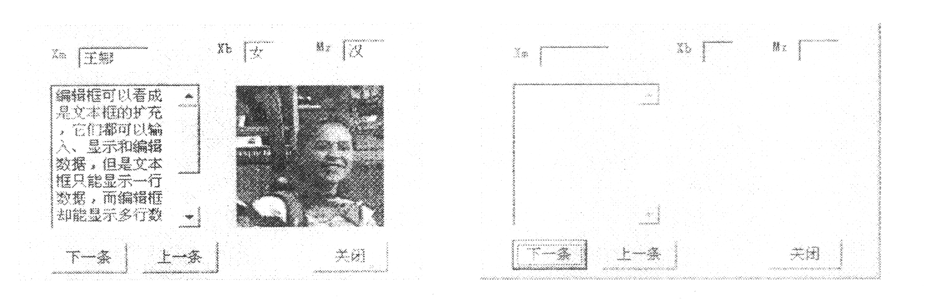
单击“下一条”按钮可以逐条翻看学生记录；但是翻到最后总后出现一个空记录的界面，如上右图所示。该按钮方法程序为：
IF EOF ( )
GO TOP
ELSE
SKIP
ENDIF
THISFORM. REFRESH
为了取消空记录的界面，请调整语句行顺序，但是不可增加新的语句和改动语句命令。
52．某单位招聘考试需要考核数学、英语、计算机三门课程，其录取规则是：
- 总分240分以上（含）录取。
- 总分在240分以下（不含），180分以上（含）的，如果数学和英语成绩均在60分以上（含），需要参加面试；如果数学或英语中只有1门成绩在60分以下（不含）的，需复试该课程后再决定是否录取。
- 其他情况不录取。
画出此项处理的决策表。

